Tisková zpráva XX. 6. 2021
16. ROČNÍK PRAGUESHORTS FILM FESTIVALU zná vítěze
Od 2. do 27. června 2021 proběhl v pražských kinech Světozor, Bio Oko, Aero, Pilotů, v letních kinech a také v regionech šestnáctý ročník Pragueshorts Film Festivalu pořádaný organizátory Mezinárodního filmového festivalu v Karlových Varech. Festival uvedl ve 20 sekcích přes 113 nejlepších a nejzajímavějších krátkých filmů z 38 zemí světa. Mezinárodní a národní porota vybrala nejlepší krátké filmy, porota LABO nejlepší experimentální film a diváci zvolili vítěze Ceny diváků napříč programovými sekcemi a v kategorii Ultrashorts.
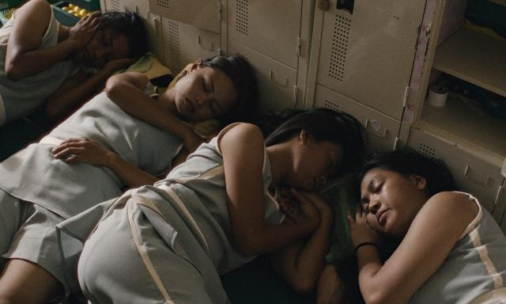
Do letošní mezinárodní soutěže bylo vybráno 37 filmů z 29 zemí světa. V tříčlenné mezinárodní porotě, která udělila cenu pro Nejlepší film Mezinárodní soutěže s finanční odměnou 3 000 EUR, zasedli Pavel Sladký (filmový kritik a kulturní publicista, Česká republika), Ondřej Provazník (scenárista a režisér, Česká republika) a Louise Højgaard Johansen (festivalová dramaturgyně, Dánsko). Porota rozhodla, že cenu získává snímek Filipiñana (režie: Rafael Manuel. Filipíny, Velká Británie). Ocenili dvaceti čtyřminutový film slovy: „Film nás uchvátil svým podvratným humorem a režisérovou schopností vytvořit vlastní filmový svět a nabídnout divákovi inteligentní komentář k současným osobním i společenským problémům. Vyniká zejména obrazovou stránkou a vzhledem k tomu, že hlavní postava je nováčkem ve světě společenské třídy, která drží v rukou moc, samotná její přítomnost odhaluje tuto třídu v celé její absurdnosti. Film je odvážným a působivým uměleckým dílem a my se těšíme na další projekty režiséra Rafaela Manuela.
Režisér Rafael Manuel pochází z Filipín a v současné době se pohybuje mezi Londýnem a Amsterdamem. Na univerzitě Ateneo de Manila vystudoval filozofii a vizuální komunikaci. Jeho nejnovější krátký film Filipiňana (2020) získal celou řadu mezinárodních ocenění, včetně Stříbrného medvěda pro nejlepší krátkometrážní film na 70. Mezinárodním filmovém festivalu v Berlíně. Rafael nyní vyvíjí svůj první celovečerní film v rámci rezidenčního programu Cannes Cinéfondation.
Mezinárodní porota se rozhodla udělit dvě Zvláštní uznání. Prvním oceněným snímkem je Konec utrpení (Návrh), režisérky Jacqueline Lentzou, který vypráví příběh o panickém záchvatu Sofie, která se v jeho průběhu spojila s vesmírem. Řecká scénáristka a režisérka má na kontě čtyři krátké filmy a ve svých filmech se zabývá nekonvenčními rodinnými konstelacemi, láskou (a její absencí), osamělostí a pocitem sounáležitosti. Zajímá ji poetika zdánlivě obyčejných situací. Druhým snímkem je film 16. prosince, španělského režiséra a scenáristy Álvara Gago. „Film nás okouzlil úsporným vyprávěním a skvělou režií, působivým výkonem Cris Iglesias v hlavní roli a výjimečně silnou závěrečnou scénou,“ zdůvodňuje své rozhodnutí porota.

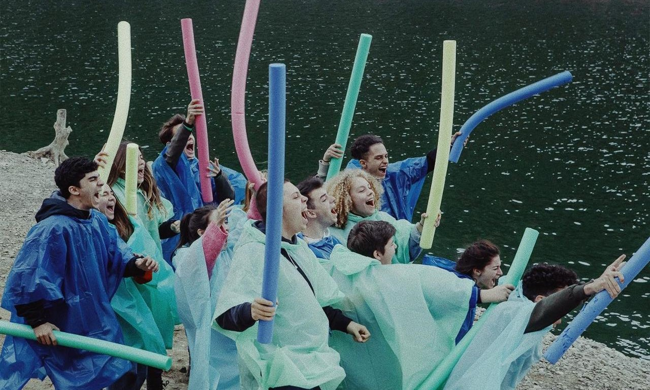
Cenu pro nejlepší film Národní soutěže pojící se s finanční odměnou 2000 EUR získal snímek A tu se zjevil princ režisérky Cristiny Groşan. Porota ve složení Andrijana Sofranić Šućur (producentka, Srbsko), Olga Lamontanara (producentka, festivalová konzultantka, Itálie) a Jan-Ole Gerster (filmový režisér a scenárista, Německo) ocenila to, že: „Režisérka nám zblízka představuje hlavního protagonistu a jeho pocity. Náročné téma zpracovává neočekávaným způsobem a z několika různých pohledů a opírá se přitom o skvělé herecké výkony a kameru.“ Národní porota se rozhodla také udělit Zvláštní uznání filmu Vymezení v režii Terezy Vejvodové, protože film je “pozoruhodnou vizuální básní o vztahu mezi soudobou osamoceností a městskými prostory, v nichž žijeme, podanou originálním způsobem s výrazným režijním rukopisem a působivou kamerou.“
Nejlepší experimentální film festivalu sekce LABO, vybírala porota letos poprvé a to ve složení Sára Vondrášková aka Never Sol (hudebnice a producentka, Česká republika), Michal Cimala (výtvarník, sochař a designér, Česká republika) a Tomáš Souček (fotograf, Česká republika). Z 9 soutěžních snímků se porota rozhodla udělit Cenu pro nejlepší experimentální film festivalu snímku Modrá Honda Civic režiséra Jussiho Eeroly. Film je přesvědčil svou úspornou skladbou a rytmizací jednoduchých záběrů.
Cenu diváků si letos odnáší britský režisér Theo Rhys za snímek Vycpaný. Černá hudební lovestory o taxidermistce, která hledá člověka, kterého by mohla vycpat, a o muži, kterého nalezne na internetu a který je ochoten všeho se vzdát výměnou za příslib věčné lásky, si získala srdce diváků. Novou soutěžní sekci ultra krátkých filmů Ultrashorts, ve které vybírali diváci z desítky filmů, vyhrál šestiminutový snímek Pštrosí politika režiséra Mohamada Houhou.
----------------------------------------------------------------------------------------------------------------------------------------

16. Pragueshorts Film Festival se konal od 2. do 27. června 2021 online na www.kviff.tv a v kinech Světozor, Pilotů, Oko, Aero, Edison, Dlabačov, Letní kino Kasárna Karlín, Kinská, u Keplera by Dlabačov, Střecha Radost a v regionech, např. v Brně, Olomouci, Hradci Králové, Ostravě, Prostějově, Zábřehu, Uherském Hradišti, nebo Semilech.

Realizaci 16. ročníku Pragueshorts Film Festivalu podpořili Magistrát hlavního města Prahy a Státní fond kinematografie. Partnery 16. ročníku Pragueshorts Film Festivalu jsou BigBoard, Mall.TV, Právo, Novinky.cz, Český rozhlas Radiožurnál, Radio Wave, Totalfilm.cz, Full Moon, CSFD.cz, Goout.cz, Informuji.cz, A2.

K užití pro média:
Festivalová znělka: https://www.youtube.com/watch?v=b1sayJ0Avbs
Fotografie z vítězných filmů a vizuál ke stažení zde: https://www.pragueshorts.com/cs/media

Kontakt pro média: Zuzana Janáková, +420 724 577 576, press@pragueshorts.com

